**GUIA FORMATIVA ORIENTACION**

**Asignatura: ORIENTACION Curso: CUARTO AÑO**

**Fecha: 27 al 30 de abril 2020 Docente: Adriana Azúa Henríquez**

**Nombre del Alumno: ___________________________________________________________________**

**Objetivo de Aprendizaje:** Resolver conflictos entre pares en forma guiada y aplicar estrategias diversas de resolución de problemas, como escuchar, describir los sentimientos del otro y buscar un acuerdo que satisfaga a ambas partes.

**Contenido:** Resolución de conflictos

**Objetivo de la clase:** Identificar formas en la solución de conflictos

**Indicaciones generales:** Observa con atención cada una de las láminas antes de responder

¿Como surgen los conflictos?

Los conflictos surgen a partir de desacuerdo entre dos o más personas Los conflictos forman parte de nuestra vida y no son ni positivos ni negativos.

Hay diferentes formas de actuar ante el conflicto.

Algunas constructivas, otras destructivas

Los conflictos nos ofrecen oportunidades para crecer

Cada persona interpreta el conflicto de una manera y tiene su particular visión de lo que pasa

**Actividad a desarrollar:**

**Observa cada una de las láminas y responde:**

**A B**

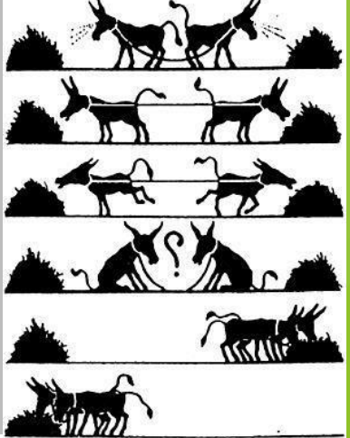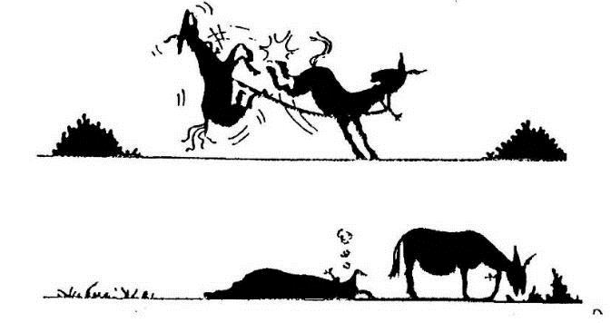

**Retroalimentación**

Hay diferentes formas de actuar frente a un conflicto algunas constructivas y otras destructivas solo depende de cómo tú lo sepas enfrentar.

LUNES 4 DE MAYO 2020

Enviar la guía respondida a: [henriquez.azua@gmail.com](mailto:henriquez.azua@gmail.com)